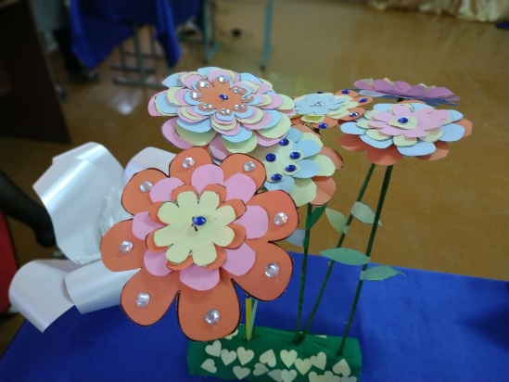С целью воспитывать чувство любви и уважения, укрепление взаимоотношение детей. 25 ноября в гимназии проводился конкурс «Подари улыбку маме».

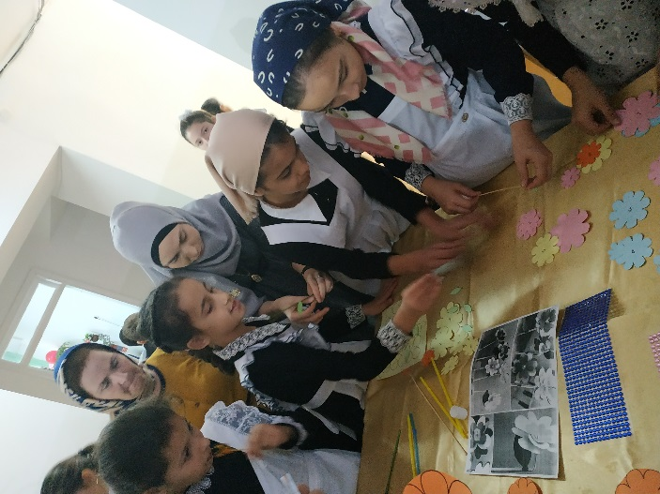На большой перемене, совместно с педагогами – организаторами и учащимися 5 – х классов, провели занятия изготовления подделок для милой мамы. Из различного типа бумаги дети делали цветы и букеты. Глядя на работы, нельзя не отметить, сколько фантазии и выдумки было проявлено детьми. Какие только материалы не использованы для производства цветка. Никому не хотелось идти на урок, не докончив работу, т.к. это же был подарок для самого любимого человека. Все забрали свои работы домой, чтоб в тот день – День Матери подарить их своим мамам.

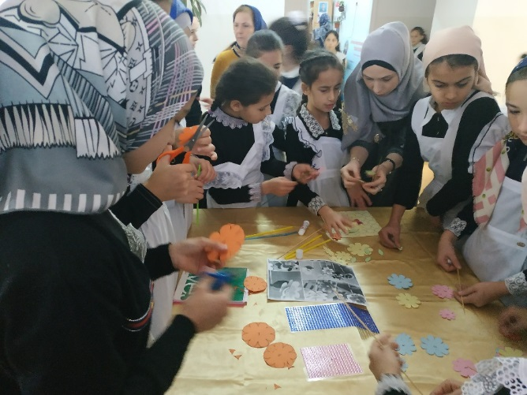Работы поразили всех мастерством, красотой, оригинальностью и неподражаемостью. Детям было очень интересно.